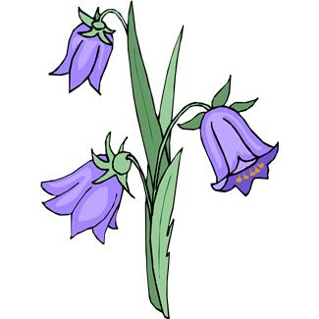

«12» апреля 2019 г. Выпуск № 7

**Сегодня в выпуске:**

* Вот какие наши мамы
* Веселая Масленица в детском саду
* «Хрустальная капелька – 2019»
* Сказка в гости к нам пришла
* Огород на подоконнике
* Книга – лучший друг ребят
* Неделя пожарной безопасности
* Конкурс «Удивительный мир Космоса»



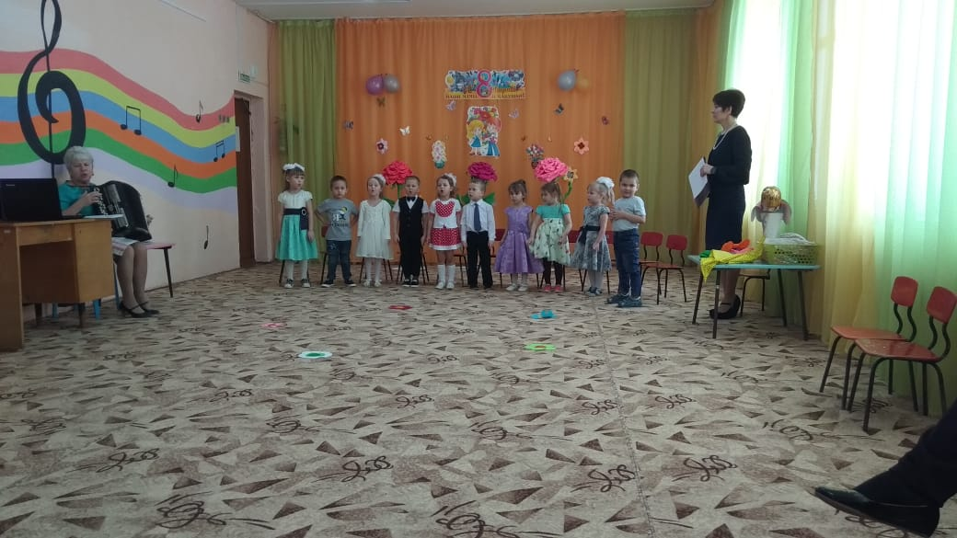«Вот какие наши мамы!»

Мама – в целом мире слов не хватит,

Чтоб за всё тебя благодарить.

За бессонные моменты у кровати,

И за слёзы горькие обид.

За поддержку и твою заботу,

Воспитанья первые шаги…

Вот и 8 Марта, прошёл утренник в детском саду. Мы не случайно собрались сегодня в этот весенний день в нашем уютном зале. Ведь именно в марте мы отмечаем «Международный женский день», который мы посвятили самым добрым, самым чутким, самым нежным, заботливым….

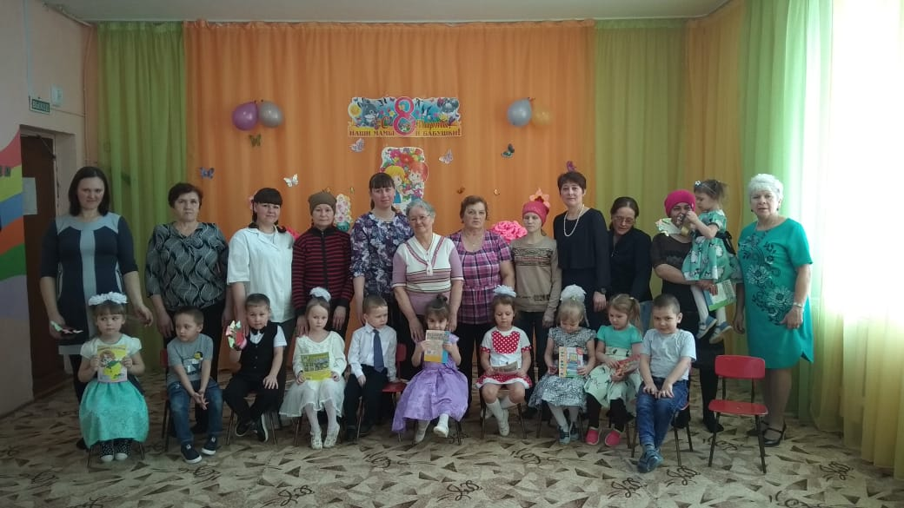Пусть для вас в этот день распускаются розы,

Пусть только для вас зеленеет трава,

Пусть отступит зима, прекратятся морозы,

Ведь прекраснее женщины нет…

В гости к нам пришла Матрёшка,

Я - нарядная Матрёшка,

Всё скучала у окошка.

Ну, куда это годиться?

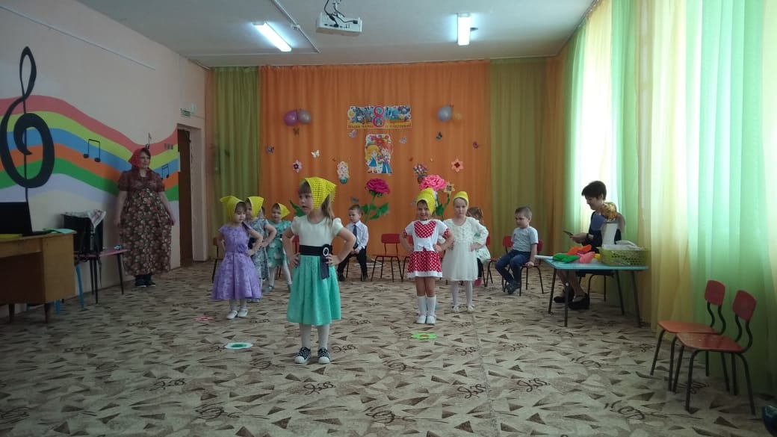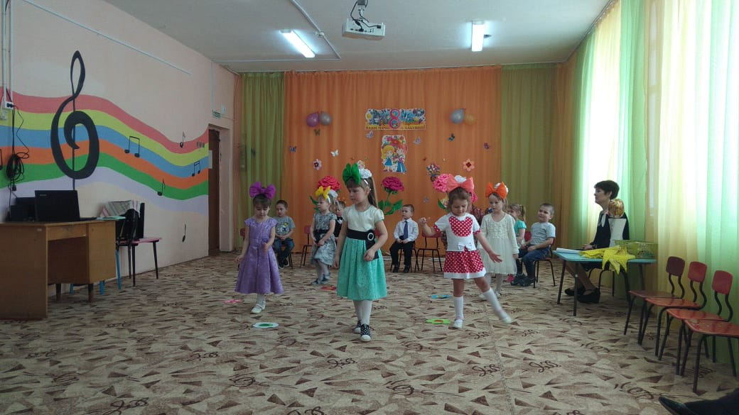Я хочу повеселиться!

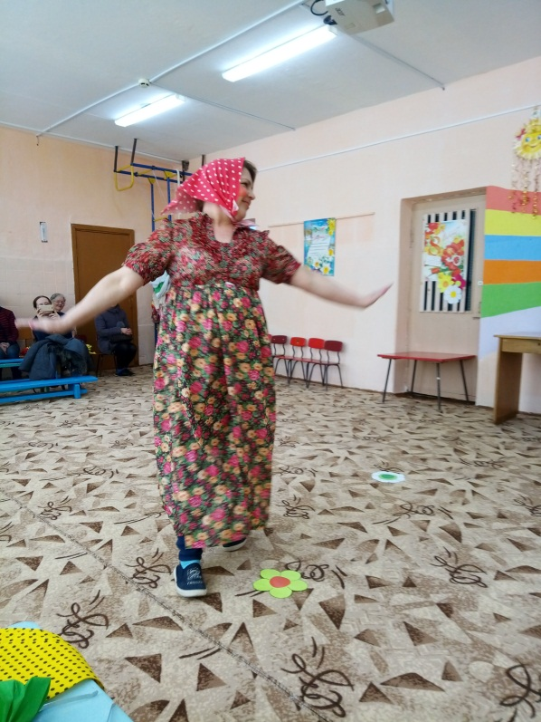

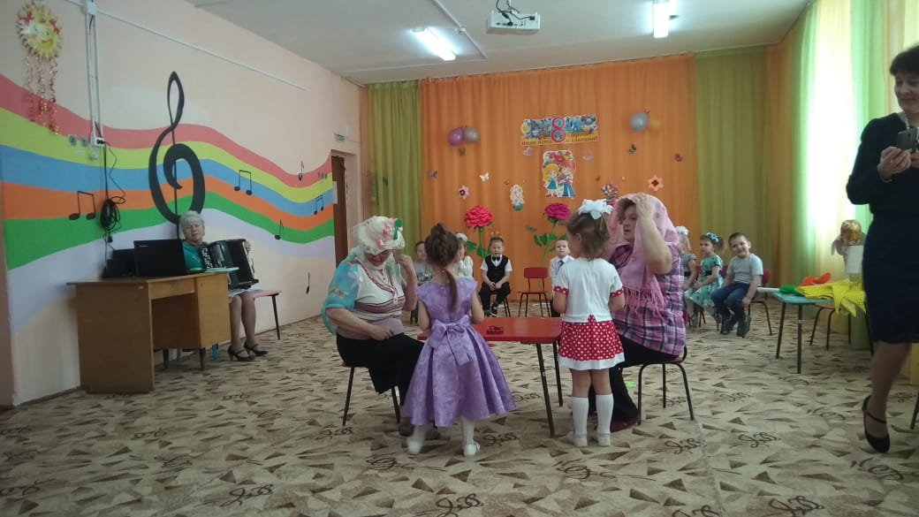Пели мы и танцевали, как могли, вас развлекали!

До свиданья, в добрый час,

Ждем еще мы в гости Вас.

Все дети были награждены благодарностями, сладкими призами и подарками. Дети и гости получили большой заряд духовной силы «Доброты»

Санникова Л.М., воспитатель

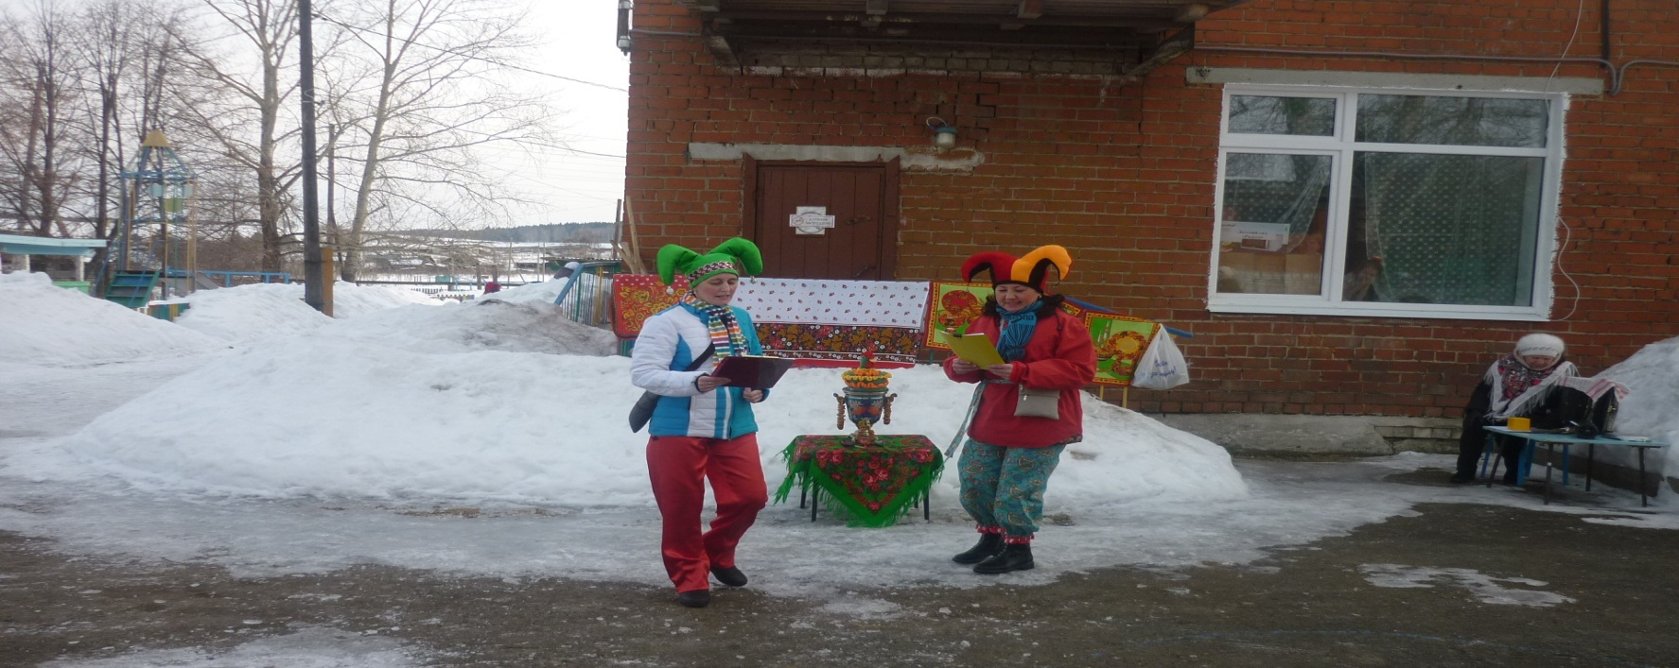***Весёлая Масленица в детском саду!***

Солнце круглое как блин,

Улыбаясь, светит.

Рады теплой встрече с ним

Взрослые и дети!

*Масленица* – самый весёлый, шумный, любимый, народный праздник. В масленичную неделю люди провожают зиму и встречают весну. Символами этого праздника считаются солнце, блины и чучело Масленицы. Все дети знают про масленицу, про блины, которые нужно есть. Но знать это одно, а увидеть, а ещё лучше поучаствовать в этом совсем другое дело.

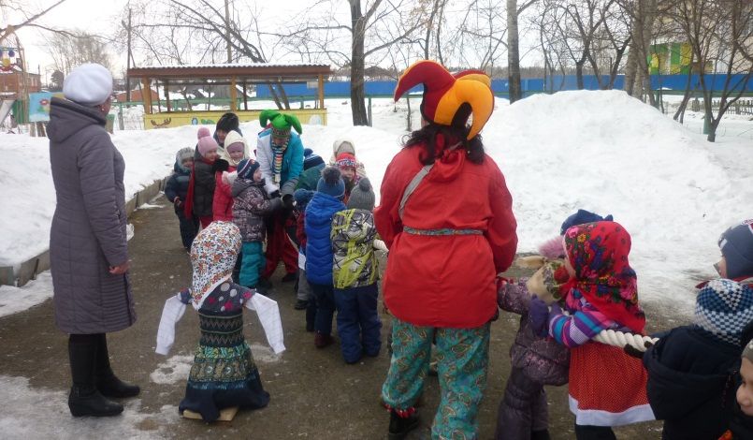В нашем детском саду «Колокольчик» празднование масленицы давно уже стало хорошей и доброй традицией. Всю неделю дети готовились к этому событию и ждали его с нетерпением. На занятиях узнали, как раньше на Руси праздновали Масленицу, что означает и откуда берет начало этот обычай. У нас все знают, что на Масленицу у каждого три дела: с горок  кататься, блинами объедаться, и с зимушкой прощаться.

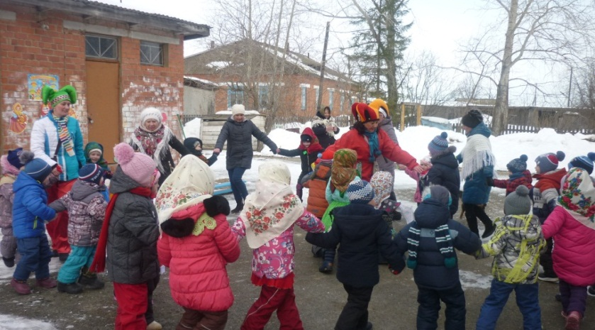В марте голоса весёлых зазывал пригласил всех на улицу. Открыли Весёлый и зажигательный праздник скоморохи: Яшка и Аркашка, которые не оставили никого равнодушными. Стихи, хороводы вокруг Масленицы, песни, игры и веселые конкурсы: «Попади в цель», «Перетягивание каната», «Кто дальше бросит валенок». Привлекали внимание не только детей, но и прохожих, которые останавливаясь, с интересом наблюдали за происходящим.

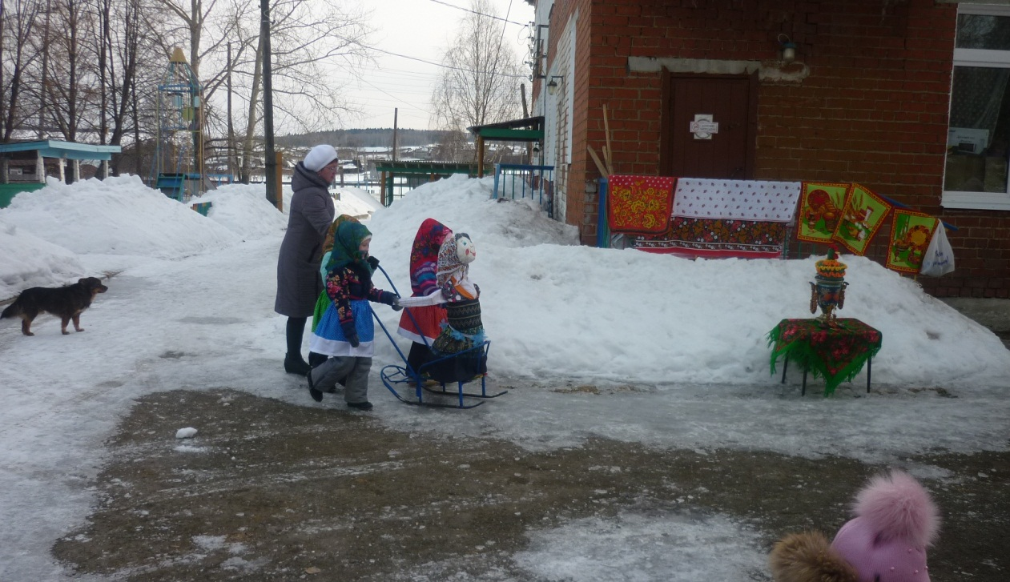 Не только дети принимали активное участие в празднике, но и взрослые, которые также пускались в пляс, переняв общую атмосферу праздника и веселья. С восторгом ребята встретили чучело Масленицы и проводили её до следующего года.

Традиционно праздник закончился поеданием вкусных и ароматных блинов, которые с любовью приготовили повара дошкольного учреждения.

Чайникова Т.Б., воспитатель

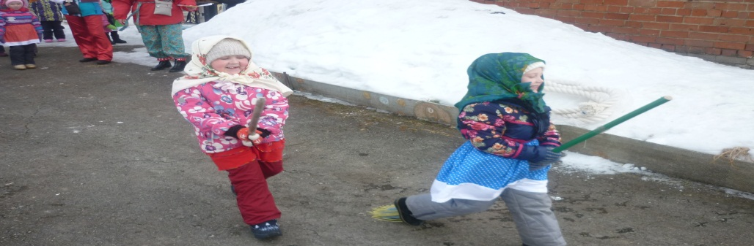

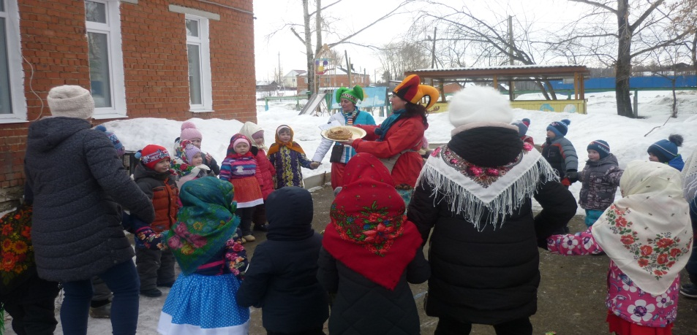

***ХРУСТАЛЬНАЯ КАПЕЛЬКА-2019***

В МКДОУ АГО «Ачитский детский сад «Улыбка» - филиал «Уфимский детский сад «Малышок» 22 марта состоялся традиционный фестиваль детского музыкального творчества «Хрустальная капелька». Для воспитанников детских садов - это серьёзная эмоциональная нагрузка, потому что многие из них первый раз на сцене перед незнакомой публикой, да ещё не в стенах своего родного дошкольного учреждения. И нашей воспитаннице Прокиной Анне выпала большая честь открыть фестиваль «Современное детское эстрадное творчество», она пела песню «Кнопочка». Большим испытанием фестиваль стал и для родителей: Тамара Евгеньевна приехала в поддержку и, ей приятно было видеть и радоваться успехом Ани. Ведь, как нам известно, что абсолютно каждый ребёнок талантлив, главное, вовремя увидеть, раскрыть, разглядеть и выявить …. Наша Аня молодец она заняла 2 место в районном фестивале в номинации «Вокал» (соло).

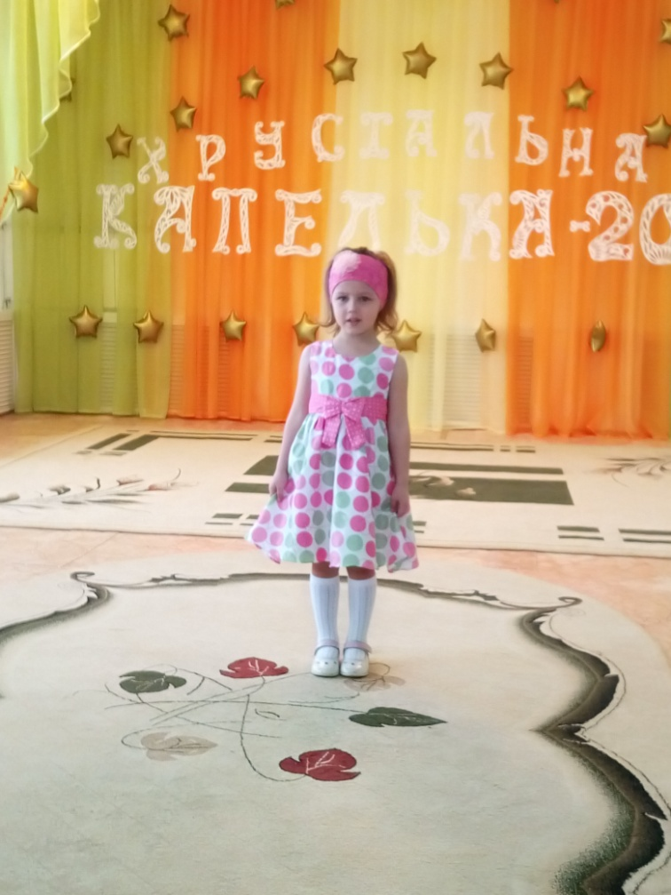

Санникова Л.М., Воспитатель

**Сказка в гости к нам пришла!**

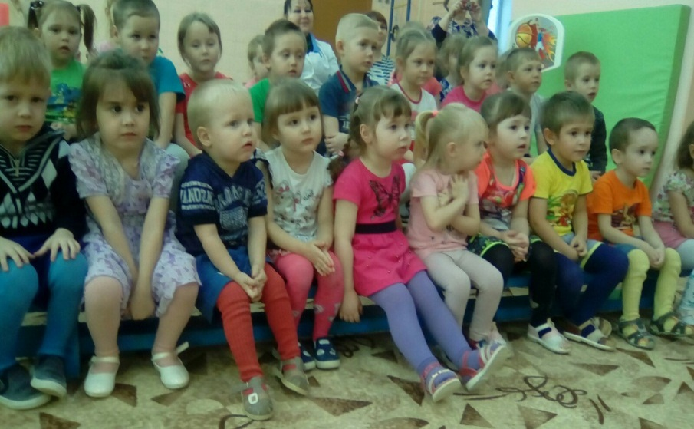В середине марта в нашем садике произошло самое сказочное событие… «Путешествие в сказку», это был очень добрый, светлый и яркий праздник полный эмоций и восторга! В «Путешествии в сказку» отправились такие сказочные персонажи как: Мальвина, Буратино, Красная шапочка, три поросёнка, лисичка, волк и Василиса сказочница. Подготовили и провели это мероприятие для дошколят, наши школьные друзья –первоклассники со своим классным руководителем Неволиной Мариной Викторовной. Все вместе они создали превосходные сказочные костюмы своими руками, что самое интересное –создание костюмов происходило из бросовых материалов, что не могло не сделать наш праздник еще более интересным и сказочным. Встреча детей с героями сказок не оставила их равнодушными. Желание помочь попавшему в беду герою, разобраться в сказочной ситуации – всё это стимулирует умственную деятельность ребёнка, развивает интерес к предмету. Из сказок дети берут много различных знаний: первые представления об окружающем мире, о взаимосвязи человека и природы, сказки позволяют увидеть добро и зло.

Лосева С.М., воспитатель

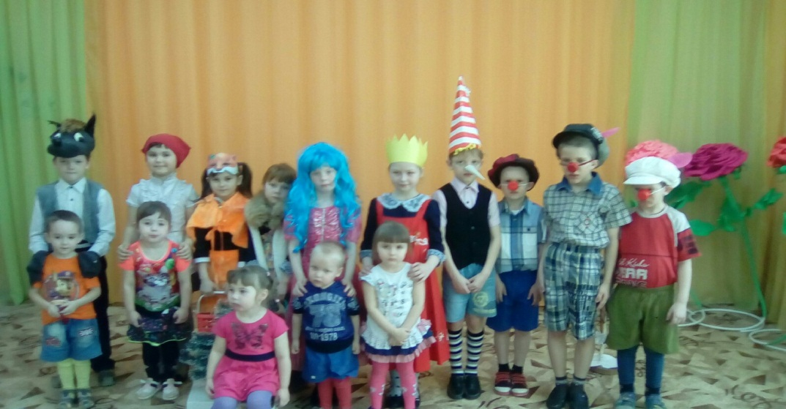

**Огород на подоконнике**

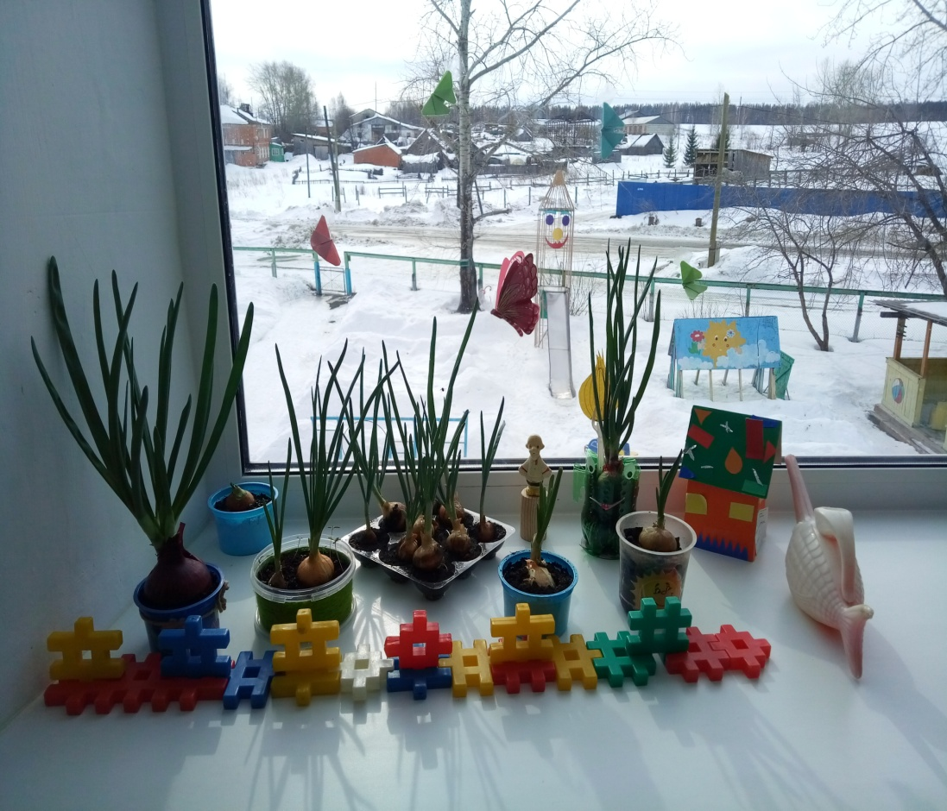За окошком дождь идёт,

На окошке – огород.

Посадили лук, горох,

Перчик, разные цветы.

Не растут лишь огурцы.

Подрастайте наши «Грядки»

Будут рады малыши.

Большое значение в познавательном развитии детей, воспитании экологической культуры, правильного поведения в природе имеет выращивание растений на окне - «Огород на окне». Здесь дети могут получать первые навыки выращивания растений своими руками, уход за ними, узнают об условиях произрастания различных растений.

В группе «Непоседы» в феврале месяце был создан огород на окне: где дети сами с большим удовольствием занимались посадкой лука. А самое главное – это вырастили наши дети. И красиво и вкусно, и полезно для здоровья ребят.

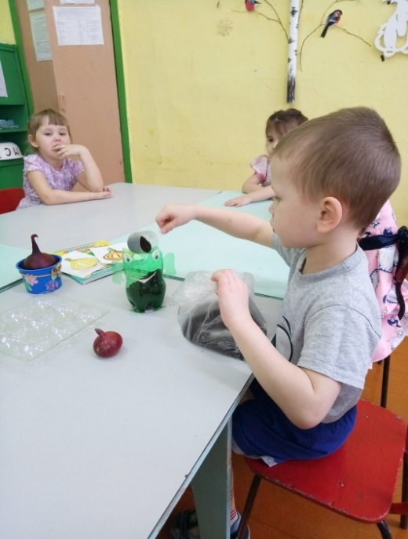

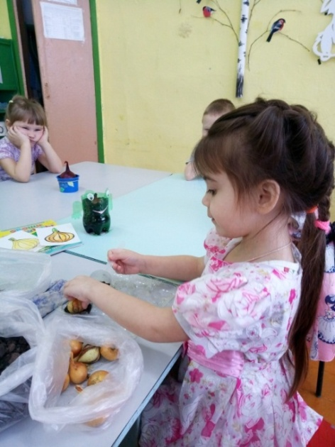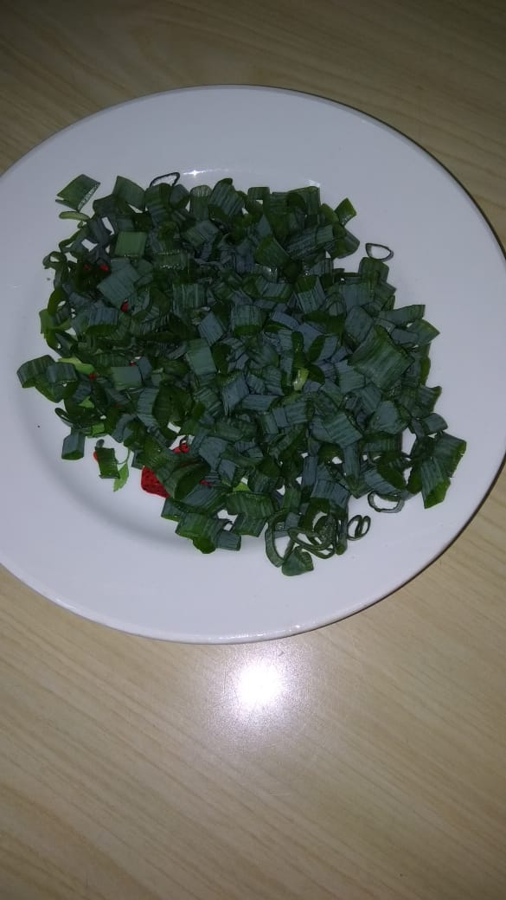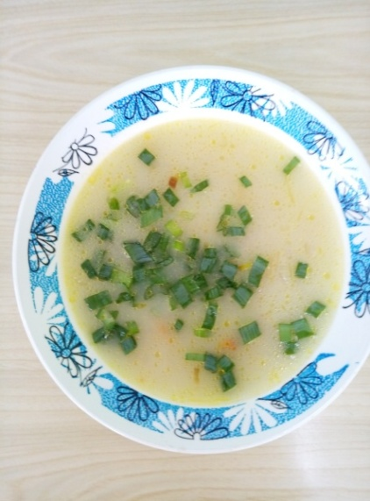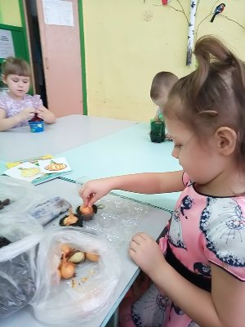

Санникова Л.М., воспитатель.

**Книга – лучший друг ребят**

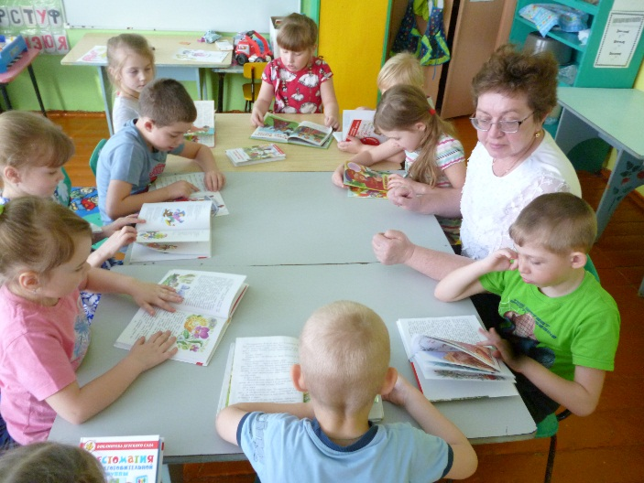*Это книжкина неделя*

*Пролетит по всей стране,*

*Как приветствие апреля,*

*Как приветствие весне.*

*Книжек первые страницы*

*Нас встречают с первых лет,*

*И несут нас точно птицы,*

*Облетая целый свет.*

*Не словами, а на деле*

*Мы докажем, что ведет*

*За собою книжный год.*

Ежегодно весной во всех детских садах проводится «Неделя детской книги». Всю неделю мы отмечаем любимый праздник юных читателей «Неделю детской книги». Праздник самого близкого, самого умного нашего друга – книги. Это праздник читающих детей и взрослых, веселые приключения и встречи со сказочными героями. Родителям было предложено принести из дома любимую книгу своего ребенка и книгу из своего детства. В течение всей недели мы с детьми читали книги, принесенные из дома, рассматривали их, некоторые дети читали самостоятельно.

Поучаствовали в литературной викторине по сказкам. Послушали пословицы и поговорки о книгах, повторили правила обращения с книгами. Закрепили все эти знания в игре «Да – нет». – Что любит книжка? Говорим «да» - хлопаем в ладоши, говорим «нет» - топаем ногами. В конце недели организовали выставку рисунков «Мой любимый сказочный герой».

*Мы убедились, что дети любят книги.*

*Вам, девчонки! Вам, мальчишки!*

*С книгой ладить и дружить*

*Пусть любовь к хорошей книжке*

*С вами будет вечно жить!*

Русинова Т.Л., воспитатель

*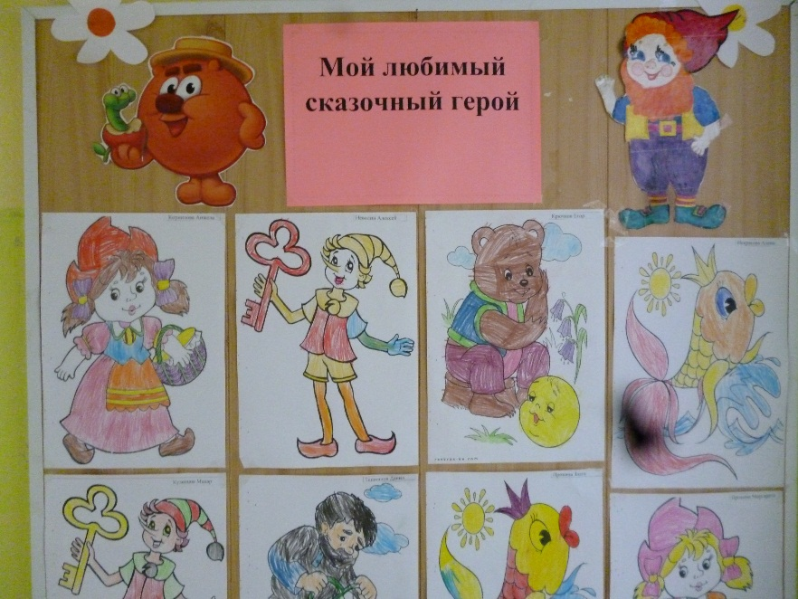***Неделя пожарной безопасности!**

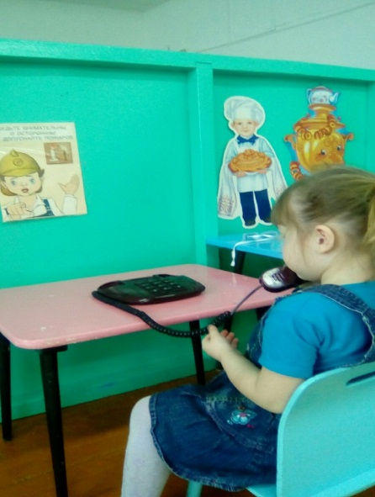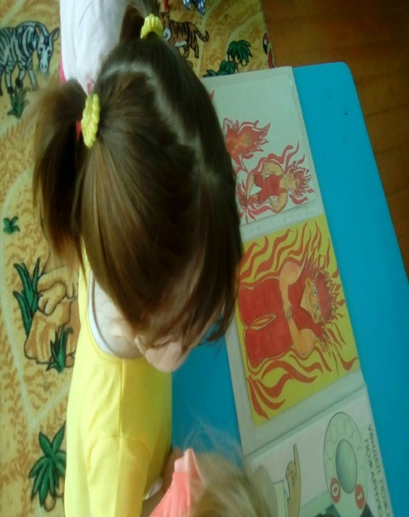**Детская пожарная безопасность** – это целый ряд образовательных, воспитательных и профилактических мероприятий. В целях формирования противопожарной культуры дошкольников в нашем детском саду с 1 по 5 апреля была проведена *«Неделя пожарной**безопасности»*. Мы творчески подошли к решению поставленных задач и постарались в самой доступной форме дать нашим малышам первоначальные знания по пожарной безопасности. Мы вместе с детьми экспериментировали, играли в дидактические и сюжетно-ролевые игры («Мы пожарные!», «Звонок по телефону в дежурную часть»- цель которой была научить детей правильно набирать номер телефона и вести ролевой диалог по телефону. Заучивали с малышами наизусть строчки «Пусть помнит каждый гражданин, **пожарный номер "01")**. Вместе с детьми мы рассматривали иллюстрированные картины и альбомы. Благополучно провели учебную эвакуацию из здания при возникновении пожара. Читали и обсуждали произведения художественной литературы, проводили беседы с целью предупреждения несчастных случаев при возникновении пожара. Дети должны понимать, почему пожары опасны. Поэтому мы, как педагоги активно использовали наглядные средства и пособия, необходимые для лучшего восприятия и обучения. Обучение проходило в игровой форме, что способствовало привлечению внимания детей к поставленной задаче.

Лосева С.М., воспитатель

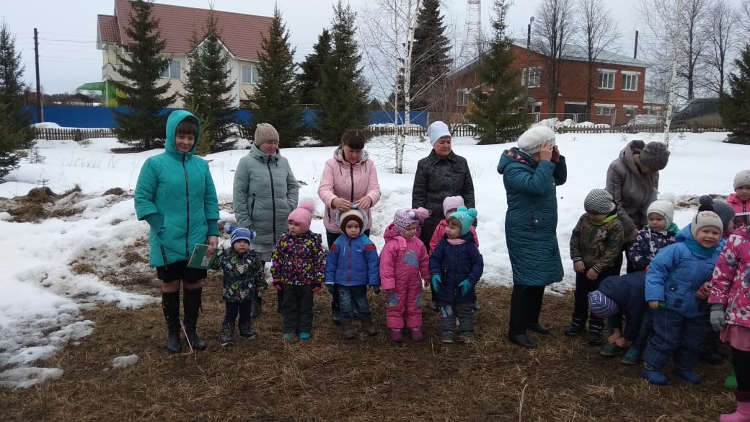

Конкурс «Удивительный мир Космоса»

[12 апреля](http://www.calend.ru/day/4-12/) в России отмечают День космонавтики в ознаменование первого космического полета, совершенного [Юрием Гагариным](http://www.calend.ru/person/1812/). И к 12 апреля в честь праздника во многих регионах страны проходят всевозможные мероприятия - выставки, конференции, научно-просветительские и образовательные лекции и семинары, показы фильмов и многое другое. В Музее космонавтики в Москве к этой дате традиционно готовят специальные проекты. Ведь 12 апреля — день начала эпохи пилотируемых космических полетов — общий праздник, соединяющий прошлое, настоящее и будущее людей Земли. В нашем детском саду был организован и проведен конкурс детского творчества «Удивительным мир Космоса». На конкурс родители и дети приносили свои работы – аппликации, рисунки, объемные поделки. На конкурс были представлены и групповые работы, сделанные под руководством воспитателя. Каждая работа заслуживает внимания и уважения. 11 апреля были подведены итоги конкурса, получились следующие результаты. Первые места заняли: Кузнецов Дима (первая младшая группа), Слепцов Денис и Кузнецова Марина (младше-средняя группа), Чайников Арсений и Некрасова Алена (старше-подготовительная группа), а также коллективная работа младше-средней группы под руководством Санниковой Л.М. Вторые места заняли: Ваулин Егор и Соколов Кирилл (первая младшая группа), Тетерин Степа (младше-средняя группа), Кодакова Ева и Прокина Маргарита (старше-подготовительная группа) и коллективная работа старше-подготовительной группы под руководством Чайниковой Т.Б. Третье место заняли Чайникова Дарья (первая младшая группа), Ваулина Дина (младше-средняя группа), Коновалова Валерия (старше-подготовительная группа). Все остальные ребята награждены грамотами за участие в конкурсе.

Чайникова Л.Н.